**Проект**

**«Помощь зимующим птицам».**

**Вид, тип проекта**: познавательно-исследовательский.

**Гипотеза:** если постоянно подкармливать зимующих птиц и тем самым помочь им пережить холодный период года, когда птицам сложно добывать корм из-под снега, то можносохранить их численность..

**Проблема:** зимующие птицы нуждаются в помощи людей в холодный период времени, нужно узнать, чем их можно покормить.

**Работа над проектом:** 3 месяца с детьми подготовительной группы.

**Цель проекта:** формирование основ экологической культуры старших дошкольников через развитие заботливого отношения к зимующим птицам, их подкормку.

**Задачи:**

1) расширить представления детей о зимующих птицах, видах корма;

2) активизировать и расширить словарь детей по теме проекта;

3) развивать навыки познавательно-исследовательской деятельности при поиске информации о зимующих птицах, видах корма;

4) развивать творческое воображение в процессе продуктивной деятельности детей;

5) воспитывать заботливое отношение к птицам у воспитанников группы, детского сада.

6) повысить экологическую культуру родителей воспитанников через оказание помощи детям в реализации проекта.

**Форма презентации**: представление проекта с показом электронной презентации детям других групп.

**Ожидаемые результаты реализации проекта:**

1) расширятся представления детей о зимующих птицах, видах корма, а также словарь детей по теме проекта;

2) сформируются навыки познавательно-исследовательской деятельности в процессе поиска информации о зимующих птицах, видах корма, в ходе реализации проекта;

3) в процессе продуктивной деятельности будет более развито творческое воображение;

4) у воспитанников группы сформируется заботливое отношение к птицам;

5) в процессе оказания помощи детям в реализации проекта повысится экологическая культура родителей воспитанников.

**Реализация проекта.**

**1 этап подготовительный**

* Анализ проблемы.

* Выбор темы;

* Определение цели и задач по реализации проекта;

* Подбор группы участников;

* Распределение ролей в группе участников проекта.

* Сбор информации по теме написания системы

работы, подготовка её к апробированию проекта;

* Разработка занятий по теме;

* Пополнение ПРС.

**2 этап практический**

организация взаимодействия между всеми участниками проекта;

постоянное обсуждение полученных в ходе проекта результатов;

**Содержание работы.**

|  |  |  |
| --- | --- | --- |
| № | содержание | Участники проекта |
| 1 | Беседа: «Птицы зимой».  Цель: дать представление о том, как зимуют птицы, чем им могут помочь люди. | Воспитатель, дети. |
|  | Дидактическая игра «Накорми птиц»  Цель: дать знание о птицах и о том, чем они питаются, развивать познавательные способности. | Воспитатель, дети. |
| 2 | Изготовление кормушек.  Цель: вызвать у детей желание накормить птиц, привлечь к совместной деятельности родителей. | Воспитатель, родители, дети. |
| 3 | Наблюдение за птицами у кормушки.  Цель: учить детей заботиться о птицах, прививать к ним любовь; закрепить названия птиц, правила кормления. | Воспитатель, дети. |
| 4 | Занятия по ознакомлению с природой, тема: "птички-невелички"  Цели: познакомить детей с жизнью птиц зимой, учить передавать образ птицы в лепке, развивать мелкую моторику. | Воспитатель, дети. |
|  | Дидактическая игра «Зимние гостьи»  Цель: активизировать в речи пространственные термины и предлоги. | Воспитатель, дети. |
| 5 | Игра - инсценировка “Узнай птицу!”  Цель: развивать диалогическую речь, прививать детям интерес к жизни пернатых. | Воспитатель, дети. |
| 6 | Дидактическая игра «Верю – не верю»  Цель: закрепить полученные детьми знания о жизни птиц зимой. | Воспитатель, дети. |
| 7 | Игра-диалог «Чем питаются зимующие птицы?»  Цель: закрепить знания детей о рационе питания птиц зимой, развивать речь, мышление. | Воспитатель, дети. |
| 8 | Подвижная игра «Филин и пташки»  Цель: учить детей подражать птичьим голосам. | Воспитатель, дети. |
| 9 | Чтение и разучивание стихотворения А. Яшина «Покормите птиц зимой!»  Цель: развивать память, речь, учить детей читать стихотворение выразительно; прививать любовь к птицам. | Воспитатель, дети. |
| 10 | Создание копилки загадок о птицах.  Цель: развитие логического мышления, памяти, речи. | Воспитатель, дети. |
| 11 | Дидактическая игра «Закончи предложение»  Цель: закрепить знание детьми пословиц о птицах, развивать память, речь. | Воспитатель, дети. |
| 12 | Выставка рисунков «Птички – невелички»  Цель: учить детей выражать свою отношение к птицам через творчество. | Воспитатель, родители, дети. |
| 13 | Фотовыставка «Как мы птицам помогали»  Цель: учить детей по фотографиям составлять рассказ о том, как они кормили птиц зимой, мастерили кормушки. | Воспитатель, родители, дети. |
| 14 | Изготовление угощения для птиц.  Цель: приобщать детей к непосредственному участию детей в приготовление корма для птиц; учить правильно называть ингредиенты и последовательность работы используя мнемотаблицу. | Воспитатель, дети. |
| 15 | Чтение детям Н. Сладков «Волшебная полочка», «Кусок хлеба»,В. Бианки «Сумасшедшая птица», Г. Скребицкий и В. Чаплина «Чем дятел зимой кормится», «Зимние гости» | Воспитатель, дети. |
| 16 | Игра - инсценировка «Зимний разговор через форточку»  Цель: выделить роли зимующих птиц: воробья, дятла, синицы и друзей птиц – детей. |  |
| 17 | Итоговое занятие «Покормите птиц зимой!»  Цель: закрепить и обобщить полученные знания о жизни птиц зимой. |  |

**3 этап –заключительный**

Обобщение знаний детей по данной теме;

Анализ работы по реализации проекта, достигнутых результатов (успехи и неудачи)

Защита проекта:

разработка презентации по теме проекта;

итоговая НОД « Помощь зимующим птицам».

Организация выставок по теме проекта;

**Приложение.**

1.     **Дидактическая игра «Накорми птиц»**

Цель: дать знание о птицах и о том, чем они питаются, развивать познавательные способности.

Ход игры:

Дети получают большие карточки с изображением птиц. Воспитатель по очереди показывает маленькие карточки с изображением корма для птиц и ставит вопрос: какая птица любит полакомиться хлебными крошками, семенами арбуза, ягодами рябины и т. д.

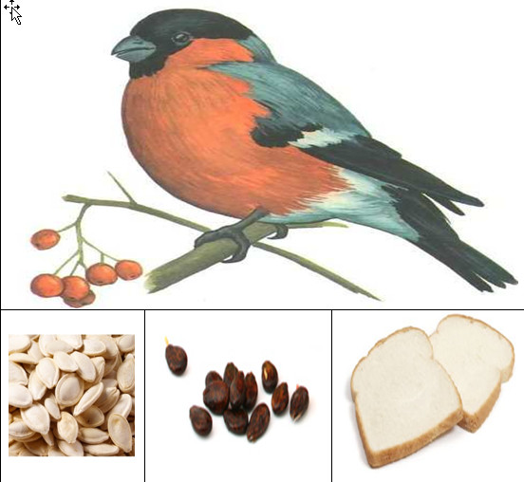

2**.     Дидактическая игра «Разрезная картинка».**

Собрать из частей птиц (синица, воробей, дятел)

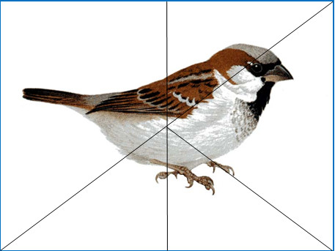

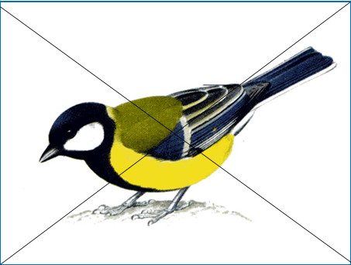

**3.     Дидактическая игра «Четвертый лишний».**

**1 Вариант: Воробей, синица, лебедь, голубь.**

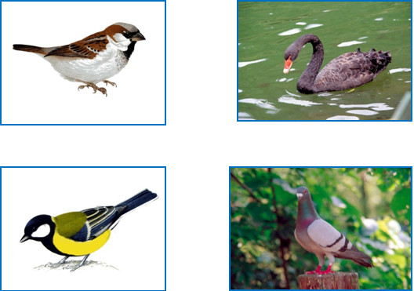

**2 Вариант: Ворона, цапля, снегирь, голубь.**

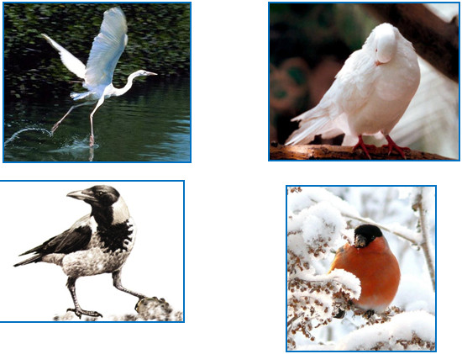

**4.     Дидактическая игра «Зимние гостьи»**

**Цель:** активизировать в речи пространственные термины и предлоги.

**Ход игры:**

Во время прогулки воспитатель предлагает детям игровую ситуацию. «Птицы разлетелись по нашему участку. Давайте отыщем их и покормим. Искать будем по схемам»

Воспитатель раздаёт каждому свою схему. В разных местах участка разложены плоскостные изображения птиц, в соответствии со схемой.

«Внимательно рассмотрите схему и скажите, кого вам нужно найти и где эта птица спряталась»

Дети отыскивают нужную птицу и рассказывают о её местоположении, используя пространственные предлоги: под, на, слева, справа и др.

**5.     Дидактическая игра «Верю – не верю»**

**Цель:** закрепить полученные детьми знания о жизни птиц зимой.

**Ход игры:**

Воспитатель предлагает детям ряд фраз, на которые они должны ответить: верю или не верю.

·        Клесты выводят птенцов зимой.

·        У синицы желтая грудка.

·        У воробья большой сильный клюв. (Не верим!) А у кого такой клюв?

·        У сороки длинный черный хвост.

·        У свиристеля на голове хохолок.

·        Снегирь любит сало. (Не верим!) Какая птица любит сало?

·        Ворона питается остатками пищи.

·        Клесты любят семена шишек.

**6.     Дидактическая игра «Закончи предложение»**

**Цель**: закрепить знание детьми пословиц о птицах, развивать память, речь.

**Ход игры:** воспитатель читает пословицу, а дети должны закончить ее.

Птицы нахохлились – (к непогоде.)  
Снегирь под окном зачирикал на снегу –( к оттепели и слякоти).

**5.     Дидактическая игра “Прилетели птицы”.**

**Цель:** развитие фонематического слуха.

– Я сейчас буду называть птиц, но если я, вдруг, ошибусь, и вы услышите что-то другое, то нужно хлопнуть в ладоши.

Прилетели птицы: голуби, синицы, аисты, вороны, галки, макароны.   
Прилетели птицы: голуби, куницы.  
Прилетели птицы: аисты, вороны, галки и палки.  
Прилетели птицы:  
Голуби, синицы,  
Галки и стрижи,  
Чибисы, чижи,  
Аисты, кукушки,  
Лебеди, скворцы.  
Все вы – молодцы!

**.**

**1.     Игра - инсценировка «Зимний разговор через форточку»**

**Цель:** развивать диалогическую речь, прививать детям интерес к жизни пернатых.

**Ход игры:**

– Ребята! Если бы вы умели понимать птичий язык, вы бы услышали такой разговор птиц:

– Я – маленький воробей,  
Я гибну, дети, спасите!  
Я летом всегда подавал сигнал,  
Чтобы сторож ворон с огорода гнал.

– Пожалуйста, помогите!

– Сюда, воробей, сюда!  
Вот тебе, друг, еда.  
Благодарим тебя за работу!

– Я – дятел, пёстрый такой,  
Я гибну, дети, спасите…  
Всё лето я клювом стволы долбил,  
Тьму вредных букашек поистребил,

– Пожалуйста, помогите!

– Сюда, наш дятел, сюда!  
Вот тебе, друг, еда,  
Благодарим тебя за работу!

*Б.Брехт*

**2.     Игра - инсценировка “Узнай птицу!”**

Цель: развивать диалогическую речь, прививать детям интерес к жизни пернатых.

*Ведущий:* Сказочно прекрасен лес в ясный зимний день, особенно, когда вдруг блеснет солнечный луч и осветит запорошенные снегом верхушки деревьев. И вот среди белоснежных хлопьев на ветвях мы видим необыкновенные “цветы”. Это… птицы зимнего леса. Ребята попробуйте угадать какие птицы живут в лесу.

*Выходят дети, каждый из которых изображает свою птицу.* *Птицы представляются.*

*Воробей:* Я подвижная птичка с округлой головкой, короткой шеей, яйцевидным туловищем, короткими и округлыми крыльями. Мой клюв твердый и заостренный к концу. В холодную пору мы сидим, тесно прижавшись друг к другу, нахохлившись.

*Синица:* Я очень красивая птица. У меня на голове черная шапочка, щечки белые, а на горле черная полоска – галстучек, крылья и хвост – серые, спина – желто-зеленая, а брюшко – желтое.

*Дятел:* У меня красивое пестрое оперение: верх тела – черный, на голове и на шее – белые пятна, подхвостье и темя – красные, клюв прочный и острый.

*Снегирь:* У меня верх головы, крылья, хвост – черные, спина – голубовато-серая, а брюшко – красное. Клюв короткий, толстый, конической формы, черного цвета.

*Клест:* Я – небольшая птичка красного цвета, с цепкими лапками и характерным крестообразным клювом.

*Сорока:* Голова, крылья, хвост у меня – черные, зато по бокам – белоснежные перышки. Хвост длинный и прямой, будто стрела, а клюв прочный и острый.

*Ворона:* У меня крупное продолговатое туловище и большие сильные ноги. Хожу большими шагами. У меня очень большой и крепкий клюв. Голова, горло и крылья – черные, а остальное тело – серое.

**Создание копилки загадок о птицах.**

**Цель**: развитие логического мышления, памяти, речи.

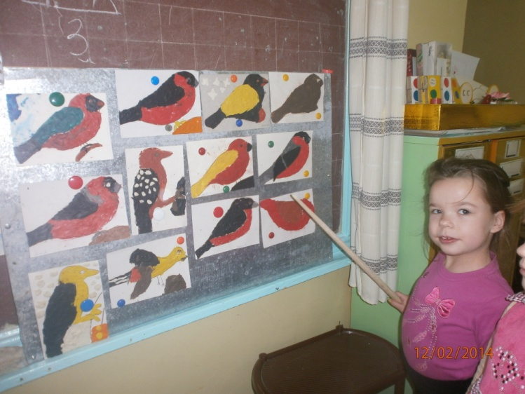

– Угадайте, что за птица  
Скачет по дорожке,  
Словно кошки не боится –   
Собирает крошки,  
По ночам ночует, – зернышки ворует? *(Воробей.)* – Кто присел на толстый сук  
И стучит “Тук – тук, тук – тук?” *(Дятел.)* – Как лиса среди зверей,  
Эта птица всех хитрей.  
Прячется в зеленых кронах.  
А зовут ее -… *(Ворона.)* – Кто так громко всех стрекочет,  
Рассказать нам что-то хочет? *(Сорока.)* – Мы построили вдвоем,  
Для гостей весенний дом,  
А верней сказать – дворец,  
Прилетай скорей … (Скворец.) – Всех прелестных птиц черней,  
Чистит пашню от червей,  
Взад – вперед по пашне, вскачь,  
А зовется птица… *(Грач.)* – На одной ноге стоит,  
В воду пристально глядит.  
Тычет клювом наугад –  
Ищет в речке лягушат  
На носу повисла капля…  
Узнаете? Это… *(Цапля.)* – В лесу ночном кукует птица.  
Она позвать себя боится  
Ку-ку…ку-ку не спит опушка  
А птицу эту звать? *(Кукушка.)* – Чернокрылый, красногрудый.  
И зимой найдет приют:  
Не боится он простуды-С первым снегом тут как тут! *(Снегирь.)* Что такое – посмотри!  
Выпал снег, на нем огни  
Это птицы - … (снегири).  
  
Летом ловит он жуков,  
Поедает червяков.  
На юг не улетает,  
Под крышей обитает.  
«Чики-рики», - не робей.  
  
Дам тебе крошек, …. (воробей).  
  
Села на кормушку  
Птичка с желтым брюшком (синица).  
  
Окраской – сероватая,  
Повадкой – вороватая,  
Крикунья – хрипловатая,  
Знатная персона.  
Это же … (ворона)  
  
Бела как снег,  
Черна как жук,  
Вертится как бес,  
Стрекочет на весь лес. (сорока).  
  
На деревьях днем умело  
Клювом долбит он кору.  
Друг деревьев, враг жуков –  
Это кто же он таков? (дятел)

**Игра средней подвижности «Филин и пташки».**  
***Цель:***закрепить умение подражать голосам птиц, развивать ловкость, внимание, смекалку.

***Ход игры.***  
Перед началом игры выбирается филин, а дети делятся на две стайки: синиц и клестов. Каждая стайка встает в свой обруч (обручи находятся в противоположных концах зала). Филин сидит на стуле в центре зала. Подражая крику птиц (синички – «ци-фи, ци-фи», клесты – «кле-кле»), дети «летают» по залу. На сигнал «Филин!» все птицы стараются улететь в свой обруч. Если птица попадает в чужой обруч, то другие птицы ей говорят: «Кыш – кыш, лети в свою стаю». Пойманную пташку филин угадывает по птичьему крику.

**Конспект занятия по ознакомлению с природой, тема: "птички-невелички"**

***Цели****:*

·         Формировать у детей представления об особенностях жизни и поведения воробьев в холодное время года. Закрепить знания о зиме. Развивать познавательный интерес к родной природе. Вызвать у детей сочувствие к птицам, которые страдают зимой от холода и голода, желание и готовность им помогать.

·         Ввести в словарь детей слова: стая, чирикать, нахохлиться. Продолжать учить детей отвечать на вопросы, отгадывать загадки.

·         Закрепить умение соблюдать пропорции во время лепки птиц.

·         Развивать связную речь, мелкую моторику пальцев рук, ловкость.

·         Воспитывать бережное и заботливое отношение к животному миру.

*Оборудование: 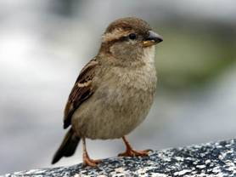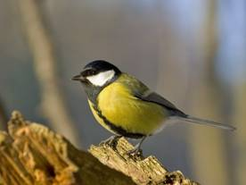*

Фотография воробья, синицы, снегиря. Фигурка птицы, запись пения воробья, зерна, крупа, хлебные крошки, кормушки; для лепки – пластилин, стеки, дощечки, влажные салфетки. На одноразовой тарелочке наклеена вата – имитация снега – и насыпан корм для птиц (зерно).

***Предварительная работа:***

Развешивание кормушек, кормление птиц, наблюдение за птицами.

*Ход занятия:*

-Ребята, сегодня у нас в гостях маленькая птица. Она вот в этом домике сидит. А для того, чтобы двери домика открылись, нужно отгадать загадку.

*Коротка моя песенка, вот: Чик-чирик! Другой никакой я не знаю. Зимовать не улетаю, А под крышей обитаю. Увидев добычу, я вмиг С крыши за нею слетаю. Прыг-скок! Чик-чирик! Не робей! Я бывалый … (воробей).*

-Молодцы, вы правильно отгадали загадку. Это воробей. А вот и сам воробей. (Из домика достается фигурка воробья, включается запись воробьиного чириканья).

Что же рассказывает нам воробей? Ах, вот оно что!

-Ребята, какое сейчас время года? Какая погода на дворе? Как люди защищаются от холода? (Ответы детей на вопросы).

-А вот наш воробышек рассказывает, что у птиц нет теплых шубок и шапочек. А живут воробьи под крышами, так что домов с горячими батареями у них тоже нет. Поэтому, ребята, птицам зимой очень холодно. - Зимой птички-невелички мало чирикают, а больше молчат. - В холодную погоду они меньше двигаются, чем в теплую погоду. - В морозную погоду птички сидят стайкой, распушив перья и нахохлившись – так им легче согреться. Вот так. (Воспитатель разводит в стороны округленные руки и втягивает голову в плечи). Попробуйте нахохлиться как воробышки зимой. (Дети выполняют задание).

*Физминутка: подвижная игра «Тепло, холодно»*

*А сейчас давайте поиграем в игру «Тепло, холодно». Вы, ребята, будете воробьями. По команде «тепло» - летайте и чирикайте, а по команде «холодно» - нахохлитесь и садитесь на корточки рядышком друг с другом. (Проводится подвижная игра). Ребятки, взгляните за окошко.*

***Загадка о кормушке для птиц***

-В зимний день среди ветвей Стол накрыт для гостей. Дощечка новая, Для птиц столовая, Зовет обедать, Крошек отведать. Что это? (Ответы детей).

- Это кормушка. Для чего мы ее повесили? (Ответы детей).

- Птицам зимой не только холодно, но и голодно. Нет ни букашек, ни жучков, ни ягодок, ни травки. Тяжело зимой птицам отыскать еду. Как мы с вами можем помочь птицам пережить зиму? (Ответы детей).

-корм для птиц можно сыпать не только в кормушку, но и просто на снег там, где он утоптан. Вот таким образом. (Воспитатель вызывает одного ребёнка и просит насыпать немного зерна на макет заснеженной полянки.

*Пальчиковая гимнастика «Воробей»*

Ты малыш, воробей,

На морозе не робей.

По кормушке клювом бей,

Наедайся поскорей.

(Дети сцепляют большие пальцы и машут ладонями, имитируя полет птицы. Затем ставят округленную кисть правой руки подушечками пальцев на стол и постукивают подушечкой указательного пальца. Затем то же самое проделывают левой рукой).

-Теперь ваши пальчики готовы и можно приступать к работе.

Воспитатель предлагает детям слепить целую стаю птичек-невеличек. После показа техники выполнения лепки дети приступают к работе. Затем выставляют готовые работы на полянку с зерном.

- Ребята, расскажите каких птиц вы сегодня лепили? (Воспитатель выслушивает каждый ответ)

- Не забывайте кормить птиц зимой!

**Информация для родителей.**

**ПОКОРМИТЕ ПТИЦ ЗИМОЙ**

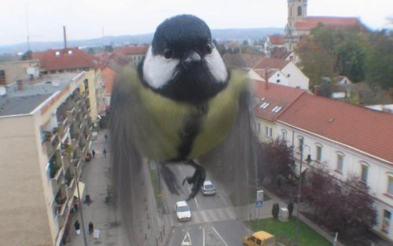

Птицам трудно приходится зимой. Во время метелей и сильных морозов много птиц погибает от голода, особенно в конце зимы, когда почти весь корм повсюду съеден.

Особенно страдают синицы (из десяти синиц зиму переживает только одна...). Чем мы можем помочь им? Нужно делать кормушки.

**Кормушка.**

Конечно, можно купить готовую кормушку, но гораздо интереснее сделать ее самим. Cамая простая деревянная кормушка состоит из фанерного дна с бортиками и жестких опор, на которых крепится крыша. Крыша защищает корм от дождя и снега. Бортики нужно сделать достаточно высокими, чтобы корм не сдувало. В дне нужно просверлить дырочки, чтобы попадающая вода не застаивалась и корм не закисал. Стенки и края у кормушки не должны быть острыми.

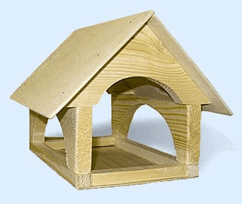Кормушку можно повесить на ветку дерева или закрепить на стене дома. Главное, выбрать такое место, чтобы оно было закрыто от ветра и недоступно для кошек. Колючие кустарники, такие как розы или боярышник, - подходящее убежище для птиц, где их не достанут хищники.

Прекрасно, если Вы сможете разместить кормушку для птиц так,чтобы Вам было удобно наблюдать за ними.

Но что делать, если папа на работе, а кормушку хочется сделать прямо сейчас? Воспользуйтесь подручными средствами – пакетами из-под молока, кефира, сока, возьмите пластиковую бутыль. Прорежьте отверстия с двух сторон, оставив бортик снизу, а сверху проденьте веревочку или проволочку, чтобы подвесить кормушку.

**Меню для птиц**

Сделать кормушку для птиц недостаточно, нужно регулярно заботиться о том, чтобы в ней была птичья еда. Кормление птиц – дело не только важное, но и ответственное. Орнитологи предупреждают, что птицам ни в коем случае нельзя скармливать пряные, соленые, острые, жареные, кислые продукты. Птицам нельзя есть цитрусовые (апельсины и лимоны), кожуру бананов. Нежелательно кормить их рисом и гречкой. Можно давать только белый хлеб, а вот черный хлеб опасен – он закисает в зобу птиц, плохо переваривается (особенно в мороз).

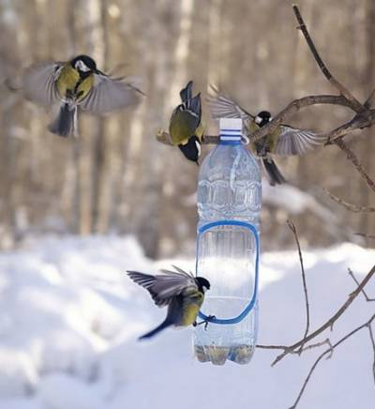У разных птиц есть свои предпочтения в еде. Синицы любят несоленое сало, сыр и мясо (вареное и сырое). Для таких угощений даже кормушка не нужна, их просто подвешивают на ветку при помощи проволочки. Ветер будет раскачивать кусочек, но это не смущает синичек.

Почти у всех мелких пернатых любимое блюдо – семечки подсолнуха, они должны быть мелкими и, конечно, нежареными. Умные птицы не глотают семечки целиком, со шкуркой, а мастерски выклевывают зернышко. Кроме подсолнечных, пернатые любят семена арбуза, дыни, тыквы, кабачков и патиссонов, просо, пшено, рябину, боярышник и зерна кукурузы. А еще – шкурки от бекона, вареные яйца, вареный картофель, геркулес (но не в виде каши). Конечно, весь корм должен быть свежим .

Неплохо поместить в кормушке и кальциевую подкормку - скорлупу куриных яиц.

Чем разнообразнее будет угощение в кормушке, тем больше разных птиц прилетит в «столовую».

Если Вы начали подкармливать птиц, продолжайте делать это до конца зимнего сезона. Зерна, семечки и орехи следует подсыпать регулярно, иначе, обнаружив несколько раз кормушку пустой, птицы улетят в другое место. Зимняя столовая будет работать и весной, до тех пор, пока не проклюнется первая зелень.